怀铁一中高二周测答题卷（物理二）
考号涂点:
考号 姓名  班级  考生须知  - 考生答题前，在规定的地方准确填写考号和姓名。  - 选择题作答时，必须用2B铅笔填涂，如需要对答案进行修改，应使用绘图橡皮轻擦干净，注意不要擦破答题卷。  - 保持卷面清洁，不要将答题卷折叠，弄破。  - 考生涂点方框里面必须进行考号涂点，同时在上方空格里面填写考号。  一.选择题 | 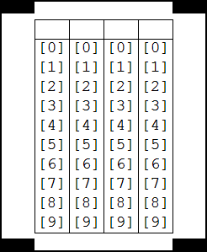
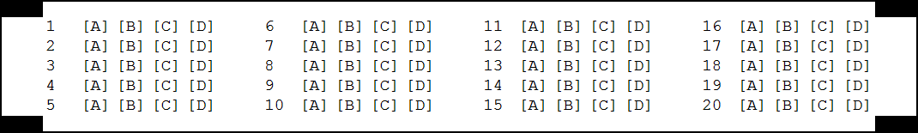

二．填空题

9.
_________ _________ _________

10.
_________ _________ _________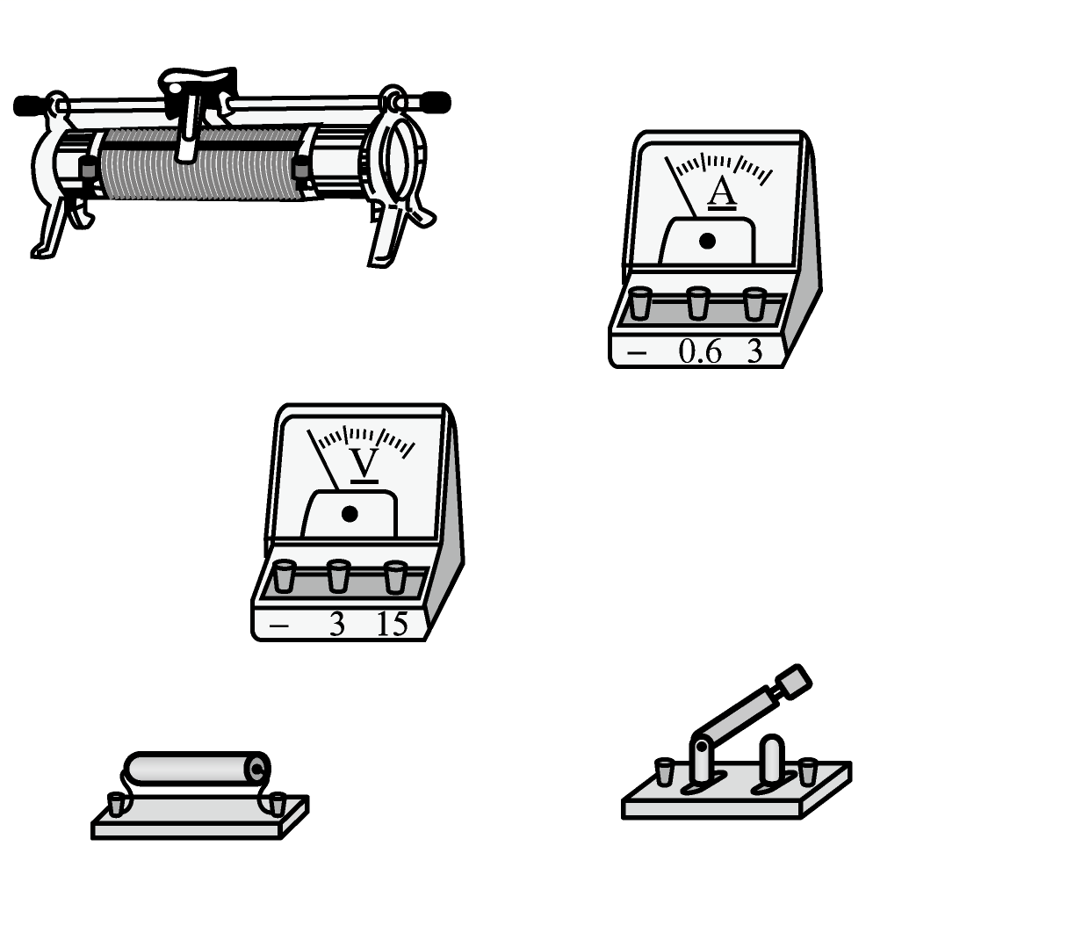

_________ _________

11.

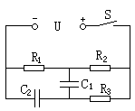

12.
